Inventarisatieformulier reuen (IF009)
Naam: Louis v. Lutje Marne
Roepnaam: Roy
Eigenaar: T. Vogel
Fokboek: NHSB 3083248
Chipnr.: 528140000670474
Vader: Felix ut’n Düvelsmoor, HD A1 ZTP (gedragstest
Moeder: Bellisimo, HD A MAG (gedragstest)
Gedragstest |  | 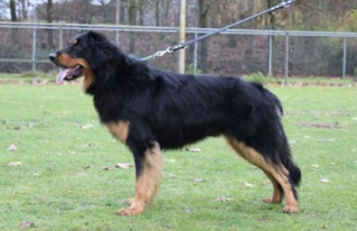
Aankeuring
Showresultaat
HD-resultaat | A
DM-resultaat | N/N
ED-resultaat
Oog/ECVO
Schildklier | i.o.
Gebitskaart
Dekervaring | 1*
CDA
 |  | 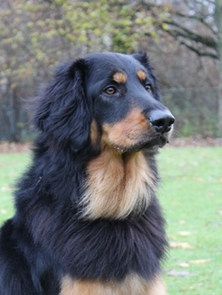
Schofthoogte
Lengte
Borstomvang
Borstdiepte
Dekreu HBN
Codes:
Nestinventarisatie
Fokgeschiktheidstest
Gegevens |  | https://www.dutchdogdata.nl/Home/Details/1636511
Beeldmateriaal
* HBN

